Городской конкурс
на лучшую методическую разработку
«Неделя математики в дошкольном образовательном учреждении»

«Неделя занимательной математики».

МДОУ «Детский сад № 24»
Баранова Марина Владимировна, старший воспитатель,
Рузанова Светлана Александровна, воспитатель,
Гурьянова Татьяна Владимировна, воспитатель,
Строгалова Татьяна Владимировна, воспитатель

г. Ярославль, 2016 г.
Проект
«Неделя занимательной математики».
Вид проекта: познавательно исследовательский
Продолжительность проекта: краткосрочный (1 неделя).
Сроки реализации: с 4 по 8 апреля 2016 г.
Участники: дети, воспитатели групп, родители воспитанников.
Цель проекта: Формирование у детей дошкольного возраста интереса к математике посредством использования развивающих игр.
Задачи:
- Создать условия для развития у детей познавательных способностей, самостоятельной, активной инициативы в деятельности и в общении.
- Развивать у детей интерес к математике, эмоциональную отзывчивость через использование игр с математическим содержанием.
- Формировать базисные математические представления, речевые умения.
- Способствовать развитию мыслительных операций (анализ, синтез, сравнение, классификация), логического мышления.
- Развивать самостоятельность познания, поощрять проявления творческой инициативы, находчивости.

Этапы проекта:

1. Подготовительный
- Составление проекта поэтапного плана работы, анализ.
- Создание условий для организации и проведения проекта.
- Подбор учебно-методической литературы по выбранной тематике проекта.
- Подбор необходимого оборудования и пособий для практического обогащения проекта, целенаправленности, систематизации воспитательно–образовательного процесса математической направленности (картинки, дидактические игры, подвижные игры, иллюстрации): - игры математического содержания: «Сложи круг», «Сложи квадрат», «Живые цифры», «Живая неделька», «Волшебные палочки», «Что за чем?», «Весёлая логика», «Геометрические формы», «Запоминайка» и др.; - подборка стихов о числах, геометрических фигурах, задачи в стихах; - подборка фольклорного материала: загадки, пословицы, скороговорки математического содержания.
- Для родителей воспитанников разместить информацию о проекте: проблема, цели, задачи недели математики.
- Провести консультацию для родителей «Дома играем – математику изучаем», изготовить памятки для родителей по использованию игр с детьми дома для формирования математических представлений.
- Для педагогов организовать семинар-практикум по вопросам математического развития детей, открытый показ образовательной ситуации.

2. Основной этап. Совместная деятельность детей, родителей, воспитателей
- Рассматривание иллюстраций, картинок, где кругозор пополняется математическими знаниями.
- Чтение сказок, загадывание загадок, чтение пословиц и поговорок, потешек, песен, заучивание стихов, считалок, загадок о геометрических фигурах, задачи в стихотворной форме.
- Конструирование из геометрических фигур.
- Проведение подвижных игр: «Найди свой домик», «Ловишки из круга», «Ловишки с мячом», «Найди, где спрятано?», «Свободное место», дидактических игр с математическим содержанием: «Угадай вид спорта», «Спортивное домино».
- Использование в образовательном процессе современных игровых технологий математического образования: «Палочки Кюизенера», блоки Дьенеша, головоломки «Геометрические фигуры», «Сложи узор», и др.
- Решение логических задач на поиск недостающих фигур. Проведение интеллектуальных игр: «Четвертый лишний», «Веселые соседи», «Исключи лишнее и назови оставшиеся одним словом», «Нарисуй следующую фигуру», «Нарисуй пропущенную фигуру», «Преврати каждый кружок в какое-нибудь интересное, необычное изображение», «Разноцветные фигуры», «Две клетки», Задача на «Совмещение», «Путаница», «Танграм», «Цепочки», «Торопись да не ошибись», «Найди закономерность», «Рассмотри и продолжи»
- Проведение сюжетно-ролевых игр: «Магазин», «Почта», «Детский сад».
- Изготовление альбома «В мире геометрических фигур»,

3. Заключительный этап
- Итоговая образовательная ситуация в подготовительной группе «Морское путешествие».
- Развлечение «Кладоискатели».
- Выставка детских работ на тему "Роботы" (рисунки детей из геометрических фигур).
Предполагаемые результаты проекта:
- Организованная деятельность в соответствии с современными требованиями будет способствовать повышению уровня развития математических способностей детей:
- у детей выработан интерес к самому процессу познания математики; сформированы операции логического мышления (анализ, синтез, сравнение, классификация, обобщение);
- применение детьми математических знаний и умений в самостоятельной деятельности, проявлений творческой инициативы;
- дети умеют переносить усвоенный опыт в новые ситуации.
- Максимальное использование разнообразных видов деятельности, их интеграция в целях повышения эффективности воспитательно-образовательного процесса.
- Повышение педагогической компетенции, поиск путей реализации задач. Реализация на практике новых методик работы с детьми.
- Единство подходов к воспитанию детей в условиях детского сада и семьи. Осознание родителями важности формирования элементарных математических представлений у детей с помощью использования игр с математическим содержанием.
- Разработаны методические рекомендации по теме: "Логико-математическое развитие детей дошкольного возраста посредством использования развивающих игр".

Б. Паскаль:
Предмет математики настолько серьёзен, что надо
не упускать случая, сделать его занимательным.

Аннотация проекта:
Проект направлен на решение вопросов развития интереса к игре и к математике в соответствии с ФГОС ДО.
Работа над проектом позволила осуществить интеграцию различных образовательных областей для достижения наиболее эффективных результатов развития ребёнка, тем самым, обеспечив дошкольникам возможность организовать свою самостоятельную деятельность, используя полученные знания о математических понятиях.
Обоснование необходимости проекта:
Современному обществу нужны люди интеллектуально смелые, самостоятельные, оригинально мыслящие, творческие, умеющие принимать нестандартные решения. Все эти качества личности в дошкольном возрасте можно сформировать при помощи разнообразных игр через проектную деятельность.
Обучению дошкольников началам математики в настоящее время отводится важное место. Это вызвано целым рядом причин: обилием информации, получаемой ребенком, повышением внимания к компьютеризации, желанием сделать процесс обучения более интенсивным, стремлением родителей в связи с этим, как можно раньше научить ребенка узнавать цифры, считать, решать задачи.
Преследуется главная цель: вырастить детей людьми, умеющими думать, хорошо ориентироваться во всем, что их окружает, правильно оценивать различные ситуации, с которыми они сталкиваются в жизни, принимать самостоятельные решения. Взрослые зачастую спешат дать ребенку набор готовых знаний, суждений, которые он впитывает как губка. Однако всегда ли это дает ожидаемый результат? Скажем, надо ли заставлять ребенка заниматься математикой, если ему это скучно? Практика дошкольного образования показывает, что на успешность обучения влияет не только содержание предлагаемого материала, но также форма его подачи, которая способна вызвать заинтересованность ребенка и его познавательную активность.
Еще древние римляне говорили, что корень учения горек. Но зачем учить с горькими и бесполезными слезами тому, чему можно выучиться с улыбкой? Если интересно построить занятие, корень учения может изменить свой вкус и даже вызвать у детей здоровый аппетит. Знания, данные детям в занимательной форме, усваиваются быстрее, прочнее и легче, чем те, которые представлены сухими упражнениями. Народная мудрость создала игру, которая является для ребенка наиболее подходящей формой обучения. Игры дают хороший результат лишь в том случае, если ясно представляешь, какие задачи могут быть решены в процессе их проведения и в чем особенности проведения этих занятий на ступени раннего детства. Психологами и педагогами доказано, что знания, усвоенные без интереса, не окрашенные собственным положительным отношением, эмоциями, не становятся полезными - мертвый груз. Здесь можно выделить работы Б. Г. Ананьева, А. Н. Леонтьева, С. С. Рубинштейна и др. Занимательность может быть задана необычайной формой обучения. Надо только найти золотую середину: не усложнять - дети не поймут и не упрощать, облегчая учение, - дети будут постоянно искать легкие пути, чтобы поменьше трудиться. Получая пищу для своего ума, ребенок охотно участвует в занятиях, ждет их, радуется им. С помощью развивающих игр, дидактических игр и заданий на смекалку, сообразительность, задач-шуток уточняются и закрепляются представления детей о числах, об отношениях между ними, о геометрических фигурах, временных и пространственных отношениях. Занимательный материал не только увлекает ребенка, но и способствует совершенствованию наблюдательности, внимания, памяти, мышления и речи дошкольника. Стихотворный материал, загадки, считалки применяются в зависимости от целей познавательного общения. Возможности их использования широки: при индивидуальной работе с детьми в семье, на викторинах, досугах, развлечениях, в ходе познавательной беседы, в игротеке, когда дети принимают родителей в гости и играют с ними в математические игры.
Занимательная математика ставит дошкольников в условия поиска, пробуждает интерес к победе, следовательно, дети стремятся быть быстрыми, находчивыми.
Одной из главной составляющей воспитатель - образовательного процесса является правильная организация развивающей предметно-пространственной среды и методическое оснащение ее в связи с требованиями образовательной программы и возрастными особенностями детей.
Насыщенная развивающая предметно-пространственная среда становится основой для увлекательной, содержательной жизни и разностороннего развития ребенка.

Итог проекта:
Проект позволит детям расширить математические знания о геометрических фигурах, телах, цифрах и разнообразных линиях, сформировать умения использовать эти знания в самостоятельной деятельности.
Проектная деятельность будет стимулировать у детей развитие логического мышления, воображения, повысит мотивацию к исследовательской деятельности.
Дети получат ответы на интересующие вопросы и сделают выводы, что математика очень интересная наука. Математические понятия можно не только изучать и знакомиться с ними. Используя их в исследованиях, создавая много нового и интересного, можно играть в разные игры.

Направления деятельности по реализации проекта

НОД - игра
  - Знакомство с новой игрой
  - Овладение игрой;
  - Закрепление полученных знаний;
  - Проведение игры ребенком
Игра как часть НОД:
  - Сочетание развивающих игр с другими технологиями.

- Наглядная информация в родительском уголке.
- Совместные и открытые занятия.
- Развлечения
- Консультации.

ОБРАЗОВАТЕЛЬНЫЙ БЛОК
ВЗАИМОДЕЙСТВИЕ С РОДИТЕЛЯМИ

БЛОК СОВМЕСТНОЙ ДЕЯТЕЛЬНОСТИ
ПОВЫШЕНИЕ ПЕДАГОГИЧЕСКОЙ КОМПЕТЕНЦИИ

- Игры в уголке занимательной математики.
- Включение в сюжетно-ролевую игру, драматизацию.
- Игры-соревнования.
- Конкурсы смекалистых.
- Игровые турниры.

- Семинары-практикумы по внедрению развивающих игр.
- Работа в творческой группе.
- Тематические педсоветы.
- Работа с информационными ресурсами в методическом кабинете.
- Самообразование.

БЛОК САМОСТОЯТЕЛЬНОЙ ДЕЯТЕЛЬНОСТИ, ОРГАНИЗОВАННОЙ ПЕДАГОГОМ
ТВОРЧЕСТВО ПЕДЕГОГА
- Накопление и обобщение педагогического опыта.
- Освоение и внедрение инновационных технологий.
- Расширение возможностей игры за счет вариативных инструкций и нетрадиционного использования игрового материала.
- Функционирование уголков математического творчества.
- Организация выставок работ детского математического творчества.
- Презентация и реализация творческих мини-проектов.

- Развлечения и праздники.
- Использование развивающих игр в уголках разной тематики.
- Использование игрового материала на прогулке.
- Использование игрового материала как строительно-конструктивного.

План мероприятий
«Неделя математики»
в МДОУ «Детский сад № 24»
с 4 по 8 апреля 2016 года

Дата | Мероприятия | Ответственные
4 апреля  2016г. | «День занимательной геометрии»: развивающие игры, дидактические игры и т.д.  Развлечение «Путешествие по математическим островам» (приложение № 1) | Воспитатели Арбузова Г.И., Павлычева Н.Л.,  Фомина Н.С.
5 апреля  2016г. | «Веселый счет»: развивающие игры, дидактические игры и т.д.  Досуг «Путешествие в страну математики» (приложение № 2) | Воспитатели Павликова Т.Г., Решитова Н.А.,  Рузанова С.А.
6 апреля  2016г. | Показ образовательной ситуации в подготовительной группе «Морское путешествие» (приложение № 3) | Воспитатель Гурьянова Т.В.
6 апреля  2016г. | Выставка развивающих игр и пособий, методических пособий по ФЭМП | Старший воспитатель Баранова М.В.
7 апреля  2016г. | Семинар-практикум для педагогов «Логико-математическое развитие детей дошкольного возраста посредством использования игровых технологий математического образования" | Воспитатели Павлычева Н.Л., Заварина Н.Н., Рузанова С.А., Каменщикова З.Н.
8 апреля  2016г. | Математическая игра «Вместе весело шагать»» (подготовительные группы) - на улице. (приложение № 4) | Воспитатели Строгалова Т.В., Гурьянова Т.В.
8 апреля  2016г. | «Кладоискатели» (интегрированное физкультурно- математическое развлечение для детей и родителей). (приложение № 5) | Инструктор по физ.культуре Петухова О.А.

Во всех группах на протяжении всей недели:
- Организовано проведение занимательной математики в дидактических, подвижных, сюжетно-ролевых играх, в непосредственно-образовательной деятельности, режимных моментах и т.д.
- Оформлена наглядная информация для родителей на стендах (консультации, памятки).
Заключение
Проект предлагает систему работы с детьми, с педагогами и родителями по внедрению в образовательный процесс развивающих игр с математическим содержанием с целью развития элементов логического мышления и творческих способностей у детей старшего дошкольного возраста.
Новизна проекта заключается в применении в педагогической практике современного детского сада систематизированного плана по внедрению разнообразных развивающих игр с математическим содержанием, в основу которого положен принцип постоянного наращивания трудности в играх, гибкость и вариативность их применения, закрепление и усложнения одной той же игры, поэтапное внедрение развивающих игр. В проекте чётко обозначены направления работы по ФЭМП не только в НОД, но и в совместной деятельности с детьми, а также в самостоятельной игровой деятельности детей, что позволят формировать элементы логического мышления и развивать интеллектуальные способности детей, не нарушая законов и этапов психического и физиологического развития, а также, учитывая индивидуальные особенности детей, что делает обучение детей интересным, содержательным, ненавязчивым.
Формирование математических представлений и элементов логического мышления требует постоянной, планомерной и системной работы, как в совместной деятельности взрослого и ребёнка, так и в самостоятельной деятельности. Развивающие игры математической направленности способствуют успешному обучению основам математики, формированию математического мышления, стимулируют развитие творческого воображения, воспитанию настойчивости, воли, усидчивости, целеустремленности. Работы известных представителей дошкольной педагогики, использование современной научной литературы помогли осуществить данный проект.
Проект предоставляет возможность проявить на практике свои профессиональные знания, фантазию, творчество.

Литература:
- «Логика и математика для дошкольников». Е.А. Носова, Г.Л. Непомнящая.
- «Дидактические игры и занятия в ДОУ». Е.Н. Панова.
- «Ступеньки творчества или развивающие игры». Б.П. Никитин.
- «Дидактические игры в детском саду». А.И. Сорокина.
- «Давайте поиграем». А.А. Столяр.
- «Игровые задачи для дошкольников». З.А. Михайлова.
- «Методика обучения математике в детском саду». Е.И. Щербакова.
- «Игровые занимательные задачи для дошкольников». З.А. Михайлова.

Приложение № 1

Конспект развлечения по математике
для детей старшей группы
«Путешествие по математическим островам»

Ответственные воспитатели :
Фомина Н.С.
Павлычева Н.Л.
Арбузова Г.И.

МДОУ " Детский сад № 24 "
Ярославль 2016
Цель:
· Закрепление знаний, умений и навыков у детей, полученных на занятиях по ФЭМП;
· Совершенствование умений детей самостоятельно выполнять задания в условиях соревнования.
· Активизация познавательной деятельности воспитанников на занятиях по ФЭМП.
Задачи:
· Развивать познавательную активность детей;
· Способствовать развитию находчивости, сообразительности, взаимопомощи. Воспитывать у детей целеустремленность, настойчивость, желание думать, искать пути решения.
· Воспитывать интерес к математике.
Ход:
Дети под веселую музыку «дважды два четыре» входят в зал.
Раздается, стук в дверь приносят письмо. Ведущий читает письмо.
«Дорогие ребята! Я приглашаю вас отправиться в путешествие по волшебной стране Математики. Эта страна состоит из маленьких островков и на каждом из них интересное задание, которое вы должны выполнить, что бы добраться до главного королевского острова. Пройдя все задания, вас ждет сюрприз! Я думаю, что вы все любите математику, и это путешествие для вас будет очень интересным». Королева Математики.
Ведущий: Вы готовы отправиться в увлекательное путешествие по математической стране? Тогда отправляемся в путь.
Ребята, а на чём мы отправимся в эту волшебную страну (ответы детей)?

Тогда нам надо построить корабль из геометрических фигур ( дети собирают изображение корабля из геометрических фигур разложенных на полу).

Проходите на наш сказочный корабль и скорее поплывем к приключениям. Королева уже ждет нас!
(Звучит фонограмма шума моря и крика чаек)
Ведущий: Ну вот мы приближаемся к первому острову и называется он 1«Цифроград». И первое задание «Назови цифру».
(Автор Олеся Емельянова)
Проживают в умной книжке
Хитроумные братишки.
Десять их, но братья эти
Сосчитают все на свете.(Цифры )

С хитрым носиком сестрица
Счёт откроет ...(Единица )

Цифру эту угадай-ка!
Она большая зазнавай-ка.
Единицу сложишь с двойкой,
И получишь цифру ...(Тройка )

Кто-то ночью старый стул
Спинкой вниз перевернул.
И теперь у нас в квартире
Стал он цифрою ...(Четыре )

Если навесной замок
Вверх поднимет хоботок,
То тогда увидим здесь
Не замок, а цифру ...(Шесть )

На косу она похожа,
Но косить траву не может —
Не наточена совсем
И не косит цифра …(Семь)

Цифра шесть перевернулась,
Новой цифрой обернулась!(Девять )
- Какие цифры ещё живут в этом городе? (ответы детей)

Ведущий: Ребята что-то на этом острове непорядок, все цифры перепутались, давайте расставим их по порядку.
Игра живые цифры ( Дети из двух групп берут карточки с цифрами от 1 до 10 и строятся по порядку).
Ведущий: Ну вот мы навели порядок можно отправляться дальше.
(Звучит музыка)

2 Следующий остров называется «Угадай-ка». На этом острове мы должны решить задачки:
Решила старушка ватрушки испечь.
Поставила тесто, да печь затопила.
Решила старушка ватрушки испечь,
А сколько их надо — совсем позабыла.
Две штучки — для внучки,
Две штучки — для деда,
Две штучки — для Тани,
Дочурки соседа...
Считала, считала, да сбилась,
А печь-то совсем протопилась!
Помоги старушке сосчитать ватрушки. (шесть)
(Автор: В.Кудрявцева)
Три зайчонка, пять ежат
Ходят вместе в детский сад.
Посчитать мы вас попросим,
Сколько малышей в саду? (восемь)
Пять пирожков лежало в миске.
Два пирожка взяла Лариска,
Еще один стащила киска.
А сколько же осталось в миске? (два)
Семь гусей пустились в путь.
Два решили отдохнуть.
Сколько их под облаками?
Сосчитайте, дети, сами. (пять)
На забор взлетел петух,
Повстречал ещё там двух.
Сколько стало петухов? (три)
Шесть веселых медвежат
За малиной в лес спешат
Но один из них устал,
А теперь ответ найди:
Сколько мишек впереди?(пять)
(Автор: Н. Разговоров)
Молодцы ребята мы отправляемся дальше по математическим островам, а что бы нам было веселее, давайте станцуем танец «Разноцветная игра»
Но что я вижу? У нас на пути к острову возникла Геометрическая гора, она преграждает путь к следующему острову. Мы должны ее разобрать.
Задание Разложи фигуры.
- Перечислите геометрические фигуры (круг, овал, треугольник, квадрат, трапеция, прямоугольник, ромб).
- Разложите на две группы (фигуры с углами и без).
- Какая фигура лишняя (в первой группе)? (треугольник)
Молодцы ребята. И вот на горизонте я уже вижу остров
3. «Сосчитай-ка»
Детям одной команды раздаются карточки с разным количеством предметов, а другим карточки с цифрами. Задание: нужно найти пару.
4.Отправляемся дальше и впереди у нас остров «Отвечай-ка»
•Сколько пальцев на руке?
• Сколько углов у квадрата?
• Сколько глаз у совы?
• Сколько огней у светофора?
• Сколько цветов у радуги?
• Сколько времён года?
• Сколько лап у медведя?
• Сколько углов у круга?

Ну, вот ребята мы и приплыли на главный королевский остров. Наверное королева Математики нас заждалась. Вот и она нас встречает!

Королева Математики:
Здравствуйте ребята! Я очень рада, что вы добрались до моего острова, это был нелегкий путь, вам пришлось выполнить много трудных заданий. И я хочу вас наградить за это. Если вы подберете правильный ключ к сундуку, вы получите награду.

Дети подбирают ключ по контуру на изображении и получают сундучок с золотыми монетами (шоколадки)

Приложение № 2.

Конспект образовательной ситуации
Тема: «Путешествие в страну математики»
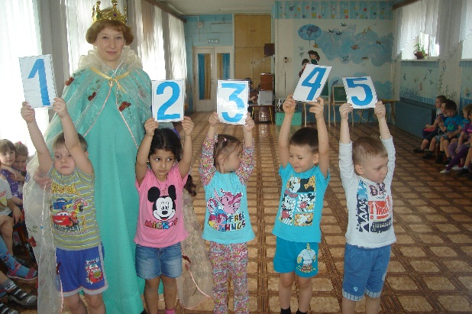

Ответственные воспитатели:
Павлычева Н.Л.
Рузанова С.А.

МДОУ " Детский сад № 24 "
Ярославль 2016
Обучающие задачи:
Продолжать учить составлять арифметические задачи и записывать их решение с помощью цифр. Учить выделять в задаче условия, вопрос, ответ.
Продолжать учить детей анализу и синтезу, конструктивному мышлению: строить из простейших геометрических фигур новые, более сложные.
Упражнять в счёте в пределах 10 в прямом и обратном порядке, в умении различать количественный и порядковый счёт в пределах 10.
Закрепить знания о составе чисел в пределах 10 из двух меньших чисел.
Закрепить знания о последовательности дней недели, времён года, месяцев года.
Закрепить умение различать понятия: выше – ниже, шире – уже, длиннее – короче.
Развивающие задачи:
Создать условия для развития логического мышления, сообразительности, внимания.
Развивать смекалку, зрительную память, воображение.
Способствовать формированию мыслительных операций, развитию речи, умению аргументировать свои высказывания.
Воспитательные задачи:
Воспитывать самостоятельность, умение понимать учебную задачу и выполнять её самостоятельно.
Воспитывать интерес к математическим занятиям.
Предварительная работа воспитателя:
Подготовить демонстрационный материал: «телеграмма», цветок, воротца.
Подготовить раздаточный материал: конверт с геометрическими фигурами, цифры.
Приготовить сундук с «кладом» – книгой.
Дидактическое обеспечение: магнитная доска, цифры, знаки.
Структура:
Игровая ситуация: путешествие в страну математики, чтение телеграммы Феи.
Разминка.
Постройка «корабля» из геометрических фигур.
Загадки Феи.
Дидактическая игра «Назови соседей»
Физкультминутка.
Дидактическая игра «Золотые ворота»
Дидактическая игра «Составь число»
Задачи.
Итог занятия.
ХОД
Вводная часть:
Воспитатель: Сегодня утром я получила телеграмму от Феи из страны «Математики»: «Дорогие дети, я приглашаю вас в путешествие по морю. В пути вас ждут интересные задания. Вы должны будете показать свои знания, умения, сообразительность. Желаю удачи. Фея!».
Воспитатель: Проведём разминку: Если стол выше стула, то стул…?
Дети: Ниже стола.
Воспитатель: Если линейка длиннее карандаша, то карандаш…?
Дети: короче линейки.
Воспитатель: Если верёвка толще нитки, то нитка…?
Дети: Тоньше верёвки.
Основная часть:
Воспитатель: Молодцы! Команда готова. А сейчас из геометрических фигур постройте корабль.
Воспитатель: Вот и готовы ваши корабли. Молодцы, вы оказались умелыми строителями. Итак, отправляемся, взяли пульт управления. Начнём отсчёт (от 10 до1). Мы в море!
Воспитатель: Ребята, какое сейчас время года?
Дети: Лето.
Воспитатель: Сколько времен года?
Дети: Четыре
Воспитатель: Сколько месяцев в каждом времени года? Назовите их.
Дети: Лето - июнь, июль, август. Осень - сентябрь, октябрь, ноябрь. Зима - декабрь, январь, февраль. Весна - март, апрель, май.
Воспитатель: Назовите дни недели.
Дети: Понедельник, вторник, среда, четверг, пятница, суббота, воскресение.
Воспитатель: Сколько выходных дней?
Дети: Два.
Воспитатель: Мы быстро продвигаемся вперёд и уже подплываем к волшебному острову, на нём растут необыкновенные цветы, на которых – задания Феи. Что бы нам достигнуть цели необходимо выполнить все задания.
1.Пять лисят песок копают.
Три на солнце загорают
Два купаются в золе
Сколько всех, скажите мне. (10)
2.Пять индюков купили сапоги
Сосчитать их помоги. (10)
3.На дереве сидят 4 птицы:
2 воробья, остальные вороны.
Сколько ворон? (2)
Дидактическая игра «Назови соседей»
5, 7, 9 и поставьте знаки между ними: 4 * 5 * 6; 6 * 7 * 8; 8 * 9 * 10. Читается 5 больше 4, но меньше 6.
Воспитатель: Очень хорошо! Какой удивительный остров! Так хочется на нем поиграть. Игра называется «Кто быстрей построится»
Дети под музыку ходят, подпрыгивают, преодолевают препятствия. Воспитатель называет числа 3,4,6. Дети перестраиваются в тройки, четверки, шестерки.
Воспитатель: Наш корабль плывёт дальше. Проплывает огромный город Числоград. Следующее задание Феи – помочь жителям города Числоград. В него можно попасть через «Золотые ворота»
Дидактическая игра «Золотые воротца»
Мы воротца не простые,
Мы воротца золотые.
Кто сумму чисел назовет,
Тот в них и пройдет.
Воспитатель: В город мы зашли. Поможем жителям.
Дидактическая игра «Составь число»
Воспитатель: С таким сложным заданием вы справились, так как были внимательны и настойчивы. Я горжусь вами.
Воспитатель: Фея задаёт нам самое трудное задание. Необходимо решить задачи на сложение и вычитание.
1 задача: Три поросёнка гуляли на лужайке. Но наступила осень, и пора настала строить свои домики. Наф-наф ушёл строить свой дом, а остальные остались гулять. Сколько поросят осталось на лужайке? (Записываем эту задачу 3 – 1 = 2 с помощью цифр и знаков).
2 задача: Под ёлочкой росло 4 гриба. Прошёл дождь, и выросло ещё 2. Сколько всего грибов стало расти под ёлкой?
Воспитатель: Молодцы, ребята, вы очень хорошо справились с заданием. И ещё один вопрос: Я загадала число, если к этому числу прибавить 1, то получится 10. Какое число я загадала? (9).
Воспитатель: Открываем сундук, а там учебник математики. Дети! Это самая важная книга. По ней вы научитесь решать задачи, примеры. Это будет ваш учебник в школе. Вот мы и нашли клад, выполнив все задания Феи. А теперь нам пора возвращаться в детский сад.
Возьмите пульт управления в руки и дадим обратный отсчёт от 1 до 10. Закройте глаза. Вот мы и вернулись в детский сад.
Вот и закончилось наше путешествие.
Кто считает, что он занимался хорошо? Какие игры вам понравились? Вы мне тоже очень понравились. Я желаю, чтобы вы были настойчивыми, внимательными, сообразительными.
Итог занятия:
Закрепили умение различать понятия: выше – ниже; шире – уже; длиннее – короче.
Закрепили знания геометрических фигур и научились составлять из них более сложные.
Закрепили прямой и обратный счёт от 1 – 10.
Закрепили знание времён года, месяцев года.
Закрепили знание о составе числа 10 их двух меньших.

ТЕЛЕГРАММА
Дорогие дети, я приглашаю вас в путешествие по морю. В пути вас ждут интересные задания. Вы должны будете показать свои знания, умения, сообразительность. Желаю удачи.
Фея!».

1.Пять лисят песок копают.
Три на солнце загорают
Два купаются в золе
Сколько всех, скажите мне.

2.Пять индюков купили сапоги
Сосчитать их помоги.

3.На дереве сидят 4 птицы:
2 воробья, остальные вороны.
Сколько ворон?

1 задача: Три поросёнка гуляли на лужайке. Но наступила осень, и пора настала строить свои домики. Наф-наф ушёл строить свой дом, а остальные остались гулять. Сколько поросят осталось на лужайке? (Записываем эту задачу 3 – 1 = 2 с помощью цифр и знаков).

2 задача: Под ёлочкой росло 4 гриба. Прошёл дождь, и выросло ещё 2. Сколько всего грибов стало расти под ёлкой?

Воспитатель: Молодцы, ребята, вы очень хорошо справились с заданием. И ещё один вопрос: Я загадала число, если к этому числу прибавить 1, то получится 10. Какое число я загадала? (9).

Приложение № 3.

Образовательная ситуация
« МОРСКОЕ ПУТЕШЕСТВИЕ»
для детей подготовительной группы.
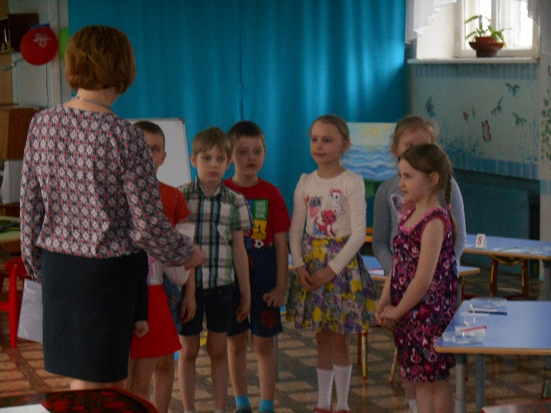

Провела:
Воспитатель
I квалификационной категории
Гурьянова Т.В.

Ярославль, 2016.

Цель: Развитие творческих способностей посредством математических игр.

Образовательные задачи:
- Закреплять умение детей:
- определять геометрические фигуры, находить сходства и различия;
- составлять число 6 из двух меньших;
- рисовать линии в различных направлениях от исходной точки на листе бумаги в крупную клетку;
- соотносить число с цифрой.
2. Закреплять умение располагать готовые формы на листе, создавая красивую композицию.
3. Совершенствовать умение выкладывать карточки в схему в правильном порядке.
4. Формировать умения составления и чтения схемы «последовательных действий» на примере схемы составления оригами «Рыбки».
5. Закрепление вычислительных навыков и умений.
6. Упражнение в обратном счете от 10 до 1.

Развивающие задачи:
- Содействовать развитию мыслительных операций, психических процессов, коммуникативных умений (работа в парах и группах).
- Развитие творческих способностей: фантазии, воображения, мышления.
- Развитие точной, аргументированной речи.
- Развитие конструктивных способностей, сообразительности.
- Развитие мелкой моторики.

Воспитательные задачи:
Содействовать развитию у детей взаимовыручки, доброжелательности, интереса к разнообразной интеллектуальной деятельности.

Дидактические игры и упражнения:
- «Собери картинку».
- «Подбери пару». «Определи число».
- «Обратный счет».
- «Узнай цифру».
- «Состав числа».
- «Графический диктант».
- «Физкультминутка «Рыбка».
- «Пройди по дорожке».
- «Что сначала, что потом».
Предварительная работа.
Реализация работы по формированию элементарных математических представлений по направлениям:
- «Состав числа 6»;
- «Геометрические фигуры»,
- «Задачи»,
- «Ориентировка на листе бумаги»,
- «Временные представления»,
- «Цифры».
Демонстрационный материал.
- Презентация с картинкой и голосом Феи Математики.
- набор геометрических фигур «Трап корабля» (размер А4):красный круг, синий квадрат, желтый треугольник, зеленый овал, синий ромб, красный многоугольник, 5 желтых прямоугольников.

- Карточка-схема (размер 15X21 см).

Раздаточный материал.
- Натуральные камни с изображенными на них цифрами 1, 5, 2, 4, 3, 3, 4, 2 белым корректором.
- Набор карточек с цифрами от 0 до 9
- Простые карандаши по числу детей.
- Листы в крупную клетку с прорисованной исходной точкой (формат школьной тетради) по числу детей.
- Билеты: геометрические фигуры разные по форме, цвету, размеру (2 синих больших треугольника, 2 красных маленьких квадрата, 2 больших желтых круга, 2 маленьких зеленых прямоугольника). На обратной стороне фигуры нарисованы круги -числовой ряд. Подобрав пару (одинаковые фигуры по форме, цвету, размеру), сосчитав количество кругов – дети определяют номер каюты (цифру, н-р 4 и т.д.)

- Цветная бумага (квадрат 7ч7 см) для оригами «Рыбка» на каждого ребенка
- Цветные карандаши, клей

Другие материалы и оборудование:
- Ноутбук.
- Колонки.
- Обращениями героев сказки (электронные ресурсы к занятию с изображением слайдов).
- Запись звукового эффекта (звук, изображающий шум моря).
- Музыка
- Карточка с графическим диктантом «Рыбка».
- Панно «Море».
- Карточки для выкладывания схемы оригами «Рыбка».
- 2 картинки с изображением корабля (на 2 команды) – каждая разрезана на 8 частей. 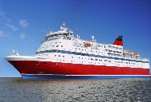
Ход:
Дети входят в зал, здороваются с гостями, подходят к воспитателю.
Воспитатель: Ребята, на адрес нашей группы пришло письмо. Вам интересно от кого оно и что в нем написано?
Дети: Да!
Воспитатель: Это письмо необычное. Смотрите и слушайте внимательно.
Включается видеозапись.
Здравствуйте, ребята!
Я - Фея Математики. Я приглашаю вас в путешествие по морю к Острову чудес. В пути вас ждут интересные задания. Если вы справитесь с ними правильно, доберетесь до острова и создадите красивую картину с морскими обитателями, то получите её от меня в подарок. Покажите свои знания, умения, находчивость и сообразительность.
Желаю удачи!
Воспитатель: А на чем можно путешествовать по морю? (Ответы детей)
Воспитатель: Ребята, а на чем мы отправляемся в путь - сейчас узнаем. Для этого нам надо выполнить задание.
Разделитесь на две команды. Возьмите маленькие картинки, сосчитайте, найдите ответ и положите картинку на нужную цифру.
Что у вас получилось? (Корабль.) Какой замечательный корабль и он уже готов к отплытию.
Билеты на корабль Фея Математики уже положила в конверт. (Воспитатель раздает билеты в виде геометрических фигур).
Воспитатель: Дети, все получили билеты? Билеты тоже необычные. Поднимите их и покажите друг другу. Что вы можете о них сказать? (Они разные). Чем они отличатся?
Дети: Цветом, формой, размером.
Воспитатель: Найдите пару своему билету. Сосчитайте сколько кругов на обратной стороне ваших парных билетов. Это и будет номер вашей каюты (дети считают, отвечают и занимают места).
Воспитатель: Все разместились? Отправляемся в путь. Начинаем отсчет. (Дети считают хором: 10, 9…1)
Воспитатель: Полный вперед! Наш корабль набирает ход, его скорость зависит от того, как мы проведем разминку. Покажите число, следующее после 5; Предыдущее числу 8; Какое число стоит между 3 и 5; Какое число больше чем 8 на 1; Какое число больше 6, но меньше 8; Какое число предшествует 7; Назовите соседей числа 5? (Дети выполняют задание).
Воспитатель: Молодцы, ребята! Хорошо поработали. А наш корабль на всех парусах мчится вперед! (Звучит стук)
Воспитатель: Что это? У нас на пути препятствие. Ребята, нужна ваша помощь, выходите скорее на палубу. Посмотрите - это же подводные камни! (воспитатель поднимает подносы с камушками)
Воспитатель: Вот что мешает плыть кораблю! Это не простые камни. Что в них необычного? (На них есть цифры). И на дне подноса тоже есть цифра. Вы догадались, что нужно сделать? (Ответы детей). Правильно, встаньте парами так, чтобы у вас получилось число 6.
(Дети выполняют задание, садятся на свои места)
Воспитатель: Молодцы! Возвращайтесь в свои каюты. А наш корабль движется дальше и ведет свой путь по бескрайнему морю, в котором водится много разных обитателей. Назовите, кого вы знаете? (Ответы детей.) Сейчас вы увидите одного из них. Давайте не будем терять время. Пододвиньте листы, поставьте карандаш на точку. Будьте внимательны, начинаем.

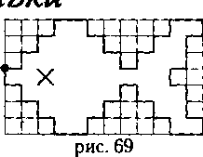
Воспитатель проводит графический диктант «Рыбка».

1 | 1 | 1 | 1 | 1 | 1 | 2 | 1
1 | 1 | 1 | 1 | 1 | 1 | 1 | 1
1 | 1 | 2 | 1 | 1 | 2 | 1 | 1
1 | 2 | 1 | 1 | 2 | 1 | 1 | 1
1 | 1 | 1 | 1 | 1 | 1 | 1 | 1
2 | 1 | 1 | 1 | 1 | 1 | 1 | 1

Воспитатель: Ребята, давайте посмотрим, что у вас получилось. Какие замечательные разноцветные рыбки! Вы справились с этим сложным заданием. А теперь я предлагаю выйти на палубу подышать свежим воздухом и поиграть с рыбками.
Проводится физкультминутка «Рыбка»
Рыбка плавает в водице | сложенными вместе ладонями изображают, как плавает рыбка
Рыбке весело играть. Рыбка, рыбка, озорница | грозят пальчиком
Мы хотим тебя поймать | медленно сближают ладони
Рыбка спинку изогнула | снова изображают как плавает рыбка
Крошку хлебную взяла | делают хватательные движения обеими руками
Рыбка хвостиком махнула | снова плывут
Рыбка быстро уплыла!

Воспитатель: Вот мы и добрались до острова. Будем выходить на берег, осторожно спускаясь по трапу. Но трап поднят. Как быть? Посмотрите! Здесь есть схема!
Схема лежит около трапа.

Игра Пройди – не упади по дорожке».
- Как вы думаете, что она обозначает? (Я думаю, что схема обозначает, что нельзя идти по синим фигурам), (Нельзя идти по красным фигурам), (Нельзя идти по овалам), (Нельзя наступать на треугольники).
- Внимательно посмотрите на дорожку и вместе решите, на какие фигуры можно наступать. (Нам можно идти только по желтым прямоугольникам).
Спускаемся по трапу на остров.

Воспитатель: Посмотрите, Фея Математики в память о нашем путешествии подготовила для нас необычный подарок – красивую картину. На ней изображено море, но совсем нет морских обитателей. Я предлагаю украсить ее красивыми рыбками. Давайте сложим их из бумаги.
Но прежде, вспомним последовательность складывания. Возьмите карточки схемы, посоветуйтесь и выставите их на мольберте по порядку.

Дети обсуждают, последовательно выставляют карточки схемы
на мольберт

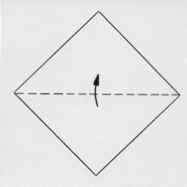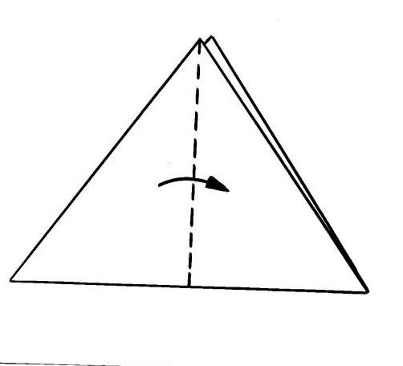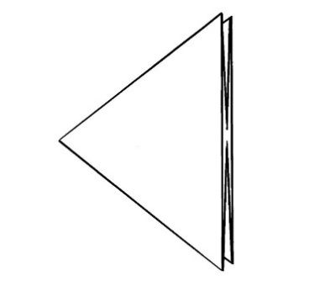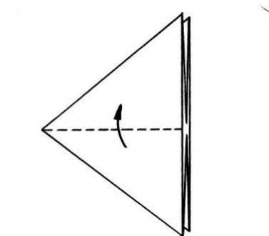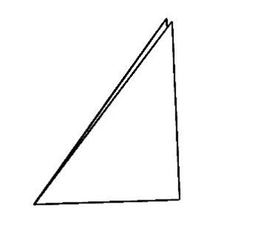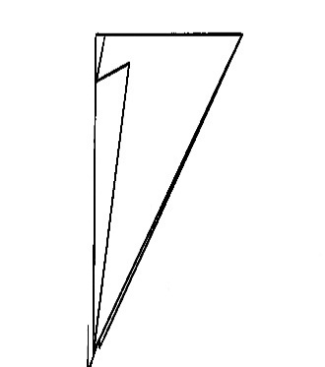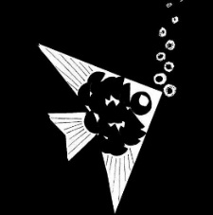
Воспитатель: Все верно, ребята! А теперь вы можете пройти на места и приступить к работе. (Дети выполняют задание. Звучит тихая музыка)
Воспитатель: Кто закончил, несите сюда своих замечательных рыбок. Они украсят нашу картину. (Дети закрепляют рыбок на картине). Давайте полюбуемся ею и возьмем с собой на память о нашем волшебном путешествии.
Воспитатель: К сожалению, наше путешествие подошло к концу и нам пора возвращаться обратно. Начинаем отсчет . (10, 9, 8…… 1) .
Воспитатель: Вот мы и вернулись! Давайте вспомним, где же мы сегодня с вами были? Что делали во время путешествия? Какие задания вам понравились? Было ли вам трудно? (Ответы детей)
Воспитатель: Дети, вы молодцы! Вы были дружными, смелыми и находчивыми. Справились со всеми заданиями, добрались до острова, украсили картину рыбками и получили её в подарок от Феи Математики.

Приложение № 4.

Математическая игра
для старшего дошкольного возраста:
«Вместе весело шагать!»

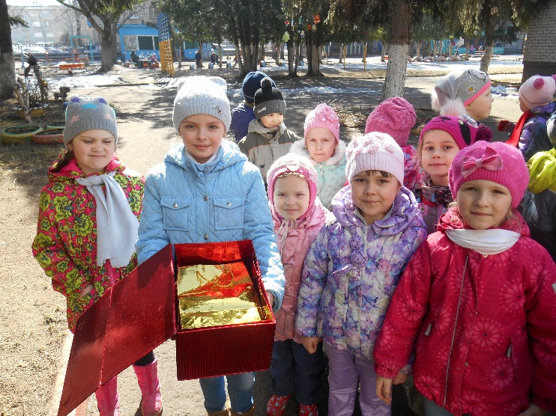

Воспитатели: Гурьянова Т.В.
Строгалова Т.В.

Цель: Развивать математические способности детей в процессе творческой игры.
Ход игры:
Восп.: Ребята, сегодня я предлагаю всем вместе отправиться на поиски приключений. Приключения эти необычные - математические. Для начала я предлагаю провести разминку. Я загадываю загадки, вы даёте ответ. Будьте внимательны, начинаем!
- Солнце печёт, липа цветёт,
Рожь прибывает,
Когда это бывает? (летом)

-Утром мы во двор идём,
Листья сыплются дождём.
Под ногами шелестят,
И летят, летят, летят…(листья)

-Дел у меня не мало-
Я белым одеялом
Всю землю укрываю,
В лёд реки убираю,
Белю поля, дома,
Зовут меня…(зима)

- Тает снежок, ожил лужок,
День прибывает,
Когда это бывает? (весной)

Восп.: Правильно! Лето, осень, зима, весна – как их назвать одним словом? (времена года).
- Сколько всего времён года? (4)
- Какое время года между весной и осенью? (лето)
- Какое время года предшествует весне? (зима)
- Какое время года следует за осенью? (зима)
- В какое время года опадают листья? (осенью)
- Какое время года сейчас? (весна)
- Назовите весенние месяцы. (март, апрель, май)
- Какой сейчас весенний месяц? (апрель)
- Сколько всего месяцев в году? (12) Назовите их по порядку с начала года.

Восп.: Ребята, сейчас мы поиграем в игру «Четвёртый лишний» (дни недели).
Я называю дни недели и лишнее слово, а вы определяете его.
- Понедельник, среда, суббота, четверг, осень;
- Четверг, среда, год, пятница;
- Воскресенье, декабрь, вторник, суббота;
- Вторник, ночь, среда, четверг;
- Какой сегодня день недели?
Восп.: Молодцы! А теперь проверим, как вы знаете время суток:
- Какое время суток самое тёмное? (ночь)
- В какое время суток люди завтракают? (утро)
- В какое ужинают? (вечер)
- В какое время суток дети гуляют после занятий в детском саду? (днём)
- Значит какое время суток сейчас? (день).
Восп.: Хорошо! Я вижу, вы готовы отправиться в математическое путешествие. Для того, что бы узнать, откуда начнём двигаться, надо прочитать схему.
( Задание « Прочитай схему»).
Восп.: Всё верно, наше путешествие начинается от центральной ели. Рассмотрим карту, она укажет направление нашего движения. А количество пройденных шагов мы вычислим.
Начинаем: Это число больше 8, но меньше 10. (9)
Правильно! Делаем 9 шагов вперёд, как указано стрелкой на карте. Дальше повернём по стрелке направо и сделаем 3 десятка шагов. Сколько шагов нам надо сделать? (30)
Стрелка указывает налево. Пройдём столько шагов, сколько будет месяцев в двух годах? (24). Правильное направление должна указать следующая стрелка, но на карте её нет. Значит она где-то рядом. Давайте посмотрим на туи вверху, внизу, спереди, сзади.
Вот мы и нашли стрелку, значит дальше идём в этом направлении.
А теперь посчитайте туи до красной скамейки и сделайте столько же прыжков на двух ногах вперёд. (Дети выполняют задания).
Восп.: Молодцы, ребята! Продолжаем движение по стрелке на карте. (Дети доходят до участка 10 гр.).
Восп.: Ребята, я предлагаю немного отдохнуть и порешать весёлые задачки. (Дети решают логические задачи).
1. В небе радуга-дуга
Замыкает берега,
Расцветая всё ясней,
Чудо-краски светят в ней.
Пусть ответит тот, кто знает
Сколько красок в ней играет? (7)
2. Шли два отца и два сына, Купили три апельсина.
Стали делить. Всем по – одному досталось.
Как это могло быть? ( дедушка, отец, сын).
3.Двое пошли - пять гвоздей нашли.
А четверо пойдут много ли найдут? (5)
4.Подарил утятам ёжик
Восемь новеньких сапожек.
Кто ответит из ребят,
Сколько было тех утят? (4)
5.Над рекой летели птицы:
Голубь, щука, две синицы. Сколько всего птиц? (3)
6. Сколько ушей у трёх мышей?(6)
Сколько лап у двух медвежат? (4)
7.На берёзе три ветки.
На каждой ветке по яблочку.
Сколько яблок? (нисколько)

Восп.: Вот мы и отдохнули, продолжаем наш путь. ( Дети двигаются по стрелке и останавливаются возле спортивной площадки).
Восп.: Ребята, давайте определим что, где находится.
- Где находится здание детского сада? (впереди)
- Что находится сзади? (участок группы №9)
- Что справа? (участок группы №7)
- Где находится спортивная площадка? (слева)
Восп.: Хорошо потрудились, продолжим путь по карте. Следующий пункт назначения поможет определить загадка:
В будке он своей живёт,
Вкусно косточку грызёт,
Чужака он в дом не пустит,
Разозлишь его - укусит.
Лишь с хозяином он дружит, играется,
Как же, ребята, он называется? (собака)
Правильно! Вот мы у цели! Посмотрите, здесь для вас есть сюрприз – ларец. Ключа нет. Открыть его сможете, если определите правильно код.
Давайте разгадаем его и узнаем, что в ларце.
- Назовите число, которое на 3 единицы больше 5? (8)
- Назовите число, которое на 1 меньше чем 10? (9)
- Назовите число предшествующее 7? (6)
- Какое число следует после 4? (5)
- Какое число между 6 и 8? (7)
Восп.: Ребята, вы молодцы! Правильно определили код ларца.
Давайте повторим его: 8,9, 6, 5,7. Ларец, откройся! Посмотрите, какие замечательные сюрпризы для вас приготовил ларец. Вы получаете в подарок красивый блокнот, в котором сможете делать записи, решать задачки и всё, что захотите.
Наше математическое путешествие подошло к концу. Давайте вспомним, где мы сегодня были? Какие задания выполняли? Что вам было труднее всего выполнить? Какое задание было самым интересным? Ребята, вы славно провели время. Путешествовали дружно и весело. Справились со всеми заданиями.
Дети возвращаются в детский сад.

Приложение № 5.

Конспект интегрированного физкультурного занятия в подготовительной группе «Кладоискатели»

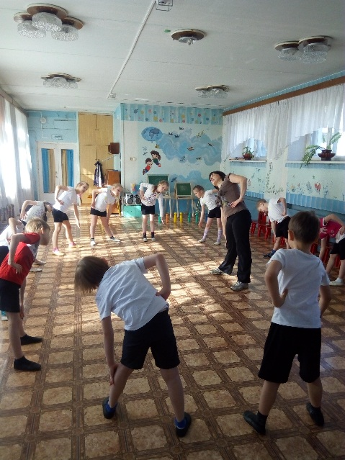

Инструктор по физической культуре:
Петухова О.А.

МДОУ " Детский сад № 24 "
Ярославль 2016
Задачи:
• Развивать выносливость, быстроту, умение действовать сообща, единым коллективом, стремиться к намеченной цели;
• Упражнять в метании предметов, прыжках на двух ногах, пролезании, равновесии;
• Закреплять знания последовательности дней, знание соседей числа;
• Совершенствовать умение решать задачи на сообразительность;
• Воспитывать честность, упорство, взаимопомощь.
Материалы и оборудование: наклейки геометрических фигур красного и зелёного цветов разного размера (по количеству детей); гимнастические скамейки; кегли; пластмассовые кубики, мячи; прыжков; корзины; геометрические плоскостные фигуры разного размера и цвета; ленточки по количеству детей (на одной ленточке фигура); «сундучок».
Ход занятия:
Предварительно дети делятся на две подгруппы. На футболках наклеены геометрические фигуры разного размера (цвет фигуры соответствует цвету футболки).
– Сегодня у нас необычное занятие, мы отправляемся в путешествие. Королева Математики прислала вам письмо-загадку. Давайте попробуем решить эту загадку.
Дети вспоминают дни недели, части тела и выполняют задания по ориентировке в пространстве.
Вводная часть.
Затем проводится разминка на ловкость, силу, выносливость, чтобы достойно пройти все предстоящие испытания. В разминку входят разнообразные виды ходьбы и бега (5 минут).
Основная часть.
Задание 1.
Сбить как можно больше кеглей за определённое время. По окончании задания сравнивают какая команда сбила больше кеглей и на сколько. А затем надо составить и решить из предложенных цифр и знаков пример. За выполненное задание дети получают геометрическую фигуру.
Задание 2. Полоса препятствий: (упражнения на равновесие)
пройти по гимнастической скамейке на носках, подлезть под дугой и выполнить задание «Соседи числа». Все должны пройти по одному разу за 2 минуты. В конце задания дети получают получают геометрическую фигуру.
Задание 3. «Математическая пауза» решение математических занимательных задач.
• Сколько хвостов у трёх котов?
• Сколько ушей у двух мышей? (4)
• Сколько лап у двух медвежат? (8)
• У бабушки Даши внучка Маша,
Кот Пушок и собака Дружок.
Сколько всего внуков у бабушки?
• Над рекой летели птицы: голубь, щука, 2 синицы, 2 стрижа и 5 угрей. Сколько птиц? Ответь скорей!
• На берёзе три толстых ветки,
На каждой толстой ветке по два яблока.
Сколько всего яблок?
Задание 4. Подвижная игра «Ловишка с ленточками». Водящего выбирают считалкой, а остальным раздают «хвостики» — ленточки. На одной ленточке прикреплена геометрическая фигура. За 2 минуту надо собрать как можно больше ленточек и найти геометрическую фигуру, если фигуры нет, отгадать загадку и получают в награду фигуру. По окончанию задания дети сравнивают, кто из ловишек больше собрал «хвостиков».
Три вершины тут видны,
Три угла, три стороны, —
Ну, пожалуй, и довольно! –
Что ты видишь?
Задание 5. Прыжки из обруча в обруч на двух ногах, перепрыгнуть через перекладину, взять кубик и бегом возвращаются назад, на одном кубике прикреплена геометрическая фигура. Если не нашли букву отгадывают загадку.
Не овал я и не круг,
Треугольнику я друг,
Прямоугольнику я брат,
Ведь зовут меня…..
Что это, кто отгадает?
Задание 6. Игра «Найди и промолчи». Дети должны найти сундук с сокровищем.
Задание 7. «Собери ключ». По схеме дети собирают ключ из полученных ранее геометрических фигур.
Заключительная часть.
Дети получают сюрприз.

